ثانوية:السعيد تواتي  القسم : 3 ع ت  2009/2010 |  | المجال : التطورات الرتيبة  الوحدة الثانية:دراسة تحولات نووية  النشاط : ع د رقم 2
الطبيعة العشوائية :

- إن التناقص الاشعاعي لا يتعلق بالشروط الخارجية و هو عشوائي إذ لا يمكن معرفة إذا كانت نواة محددة تتناقص أو لا خلال فترة زمنية .
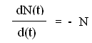
- إذا كان عدد الذرات أكثر كان عدد التفككات أكبر.و نعبر عنه رياضيا :

( الاشارة تبين التناقص مع مرور الزمن ).
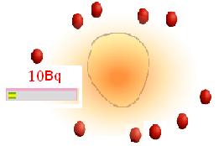
وحدة النشاط الاشعاعي : (البكريل )
لدينا N₀ كمية من الأنوية المشعة عند اللحظة t₀=0
و لدينا N كمية من الأنوية المشعة غير متفككة عند اللحظة t₀
وعليه التغير في عدد الأنوية NΔ خلال لحظات صغيرة
جدا t+ Δt تلقائي هو
ΔN = N(t+Δt) - N(t) = - λN Δt
حيث λ ثابت التفكك الاشعاعي وهو ثابت يميز كل نواة مشعة . النشاط الاشعاعي A للعينة بعدد التفككات التي تنتج في الثانية الواحدة .
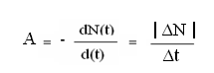

يقاس بالبكريل (Bq)
مثال إنسان ( 70kg) نشاطه الاشعاعي 7000Bq

قانون التناقص الاشعاعي :

لقد تحصلنا على البيان
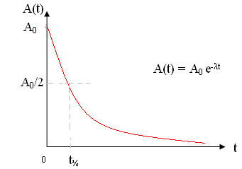
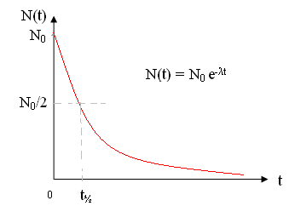

و بالمثل

لدينا ΔN = N(t+Δt) - N(t) = - λN Δt من أجل مدة زمنبة قصيرة dN=- λNdt وعليه
dN/dt = - λN ومنه dN / dt + λN =0 معادلة تفاضلية حلها جيبي

حيث N(t) = N₀e^{-λt} N(t) A(t) = λ و عليه A(t) = A₀e^{-λt}
زمن نصف العمر :

يسمح نصف العمر بتصنيف التناقص الاشعاعي في العينة . حيث يمثل المدة التي يتناقص فيها النشاط إلى النصف تتميز النواة بزمنين :
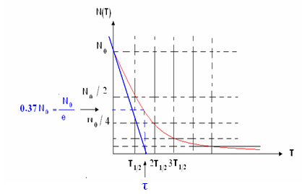
1- ثابت الزمن 1 / λ = τ

حيث N(τ) = N₀ e ^{–λτ}

N(τ) = N₀ e⁻ = 0.37 N₀

حيث N₀ تناقصت 63% .

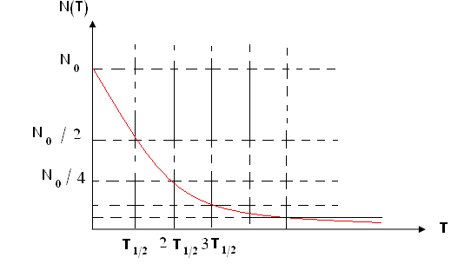
2-زمن نصف العمر t_{½} .

حيث) = N₀ / 2 N(t_{½}
N₀e^{-λt}½ = N₀/2
e^{-λt}½ = 1/2
t½=ln 2 = 0.693λ

t½= 0.693/λ = 0.963τ

تطبيق النشاط الاشعاعي في التأريخ :

- يمكن بواسطة الاشعاع تقدير عمر المواد العضوية ( ذات عمريقارب 40000 سنه) باستعمال الكربون 14
(t_{½} = 5700 سنه ) حيث عندما يموت العضو الكربون 14 لا يتجدد و عليه يبدأ في التناقص .
نعتبر A₀ النشاط الابتدائي للعينة الناتج عن الكربون 14 عند اللحظة t بعد الموت يكون نشاطها
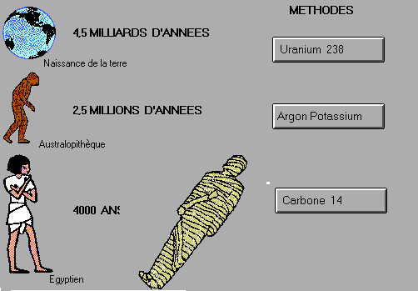
(t)=A₀e^{-λt} A و عليه e^{-λt} A(t) / A₀=
lnA(t)/A₀ = -λt = -ln2t/t_{½}
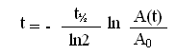

- يمكن بواسطة الاشعاع تقدير العينات ذات عمر أكبر
من 40000 سنه باستعمال اليورانيوم 238
(t_{½} = ans4.468×10⁹ ) .
- يمكن تقدير عمر الأرض و النيازك باستعمال
الروبيديوم 87 ) مليار سنه ( t_{½} = 9.48 .

